День здоровья
"Быть здоровым - модно!"
7 апреля 2016 года в рамках программы «Формула здоровья» к Всемирному дню здоровья в Центральной библиотеке состоялся цикл мероприятий. Стартом Дня здоровья стал урок здоровья «Остановись и подумай!» для студентов ЗимПК. В ходе мероприятия была продемонстрирована электронная презентация «Быть здоровым – модно!», библиотекарь юношеского сектора Красюкова Е.А. провела профилактическую беседу о значении здорового образа жизни, приводила цитаты из художественных произведений русских классиков – А. С. Пушкина, Л. Н. Толстого, М. А. Булгакова, М. Горького – о пагубном действии вредных привычек на организм человека.
В течение дня в этот день в Центральной библиотеке для читателей проводилась Ярмарка полезной информации в виде беседы у выставки «Ключи к здоровью».
Для читателей юношеского сектора проведён обзор книжной выставки «Наш путь – здоровый образ жизни».
Все участники мероприятий получили в День здоровья в центральной библиотеке на память буклет «Подросток. Здоровье. Будущее» и листовку «Здоровье: приятное с полезным».
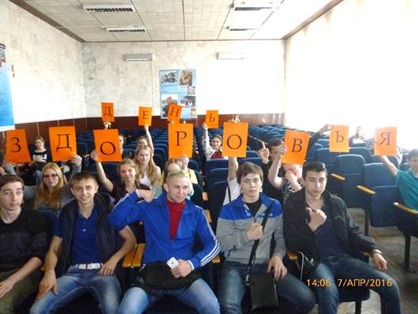
Урок здоровья
"Остановись и подумай!"
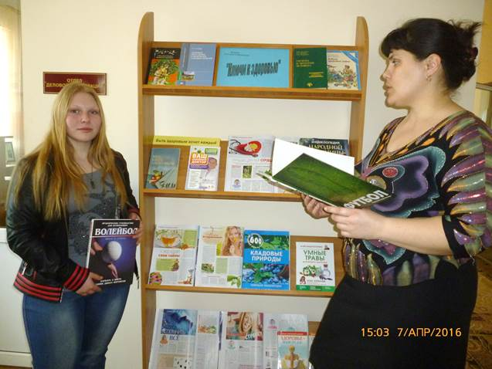
Беседа у выставки
"Ключи к здоровью"
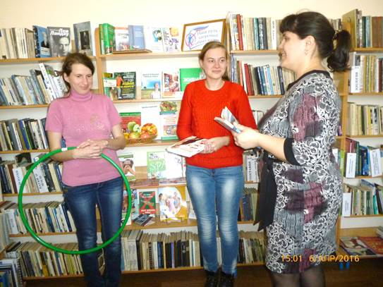
Обзор у книжной выставки
"Наш путь - здоровый образ жизни"

